Technická specifikace

Název akce: II/334 Radlice, most ev.č. 334-010

Místo realizace akce : most na silnici č. II/334 v km 25,513 přes potok v obci Radlice, okres Kolín, CMS Zásmuky

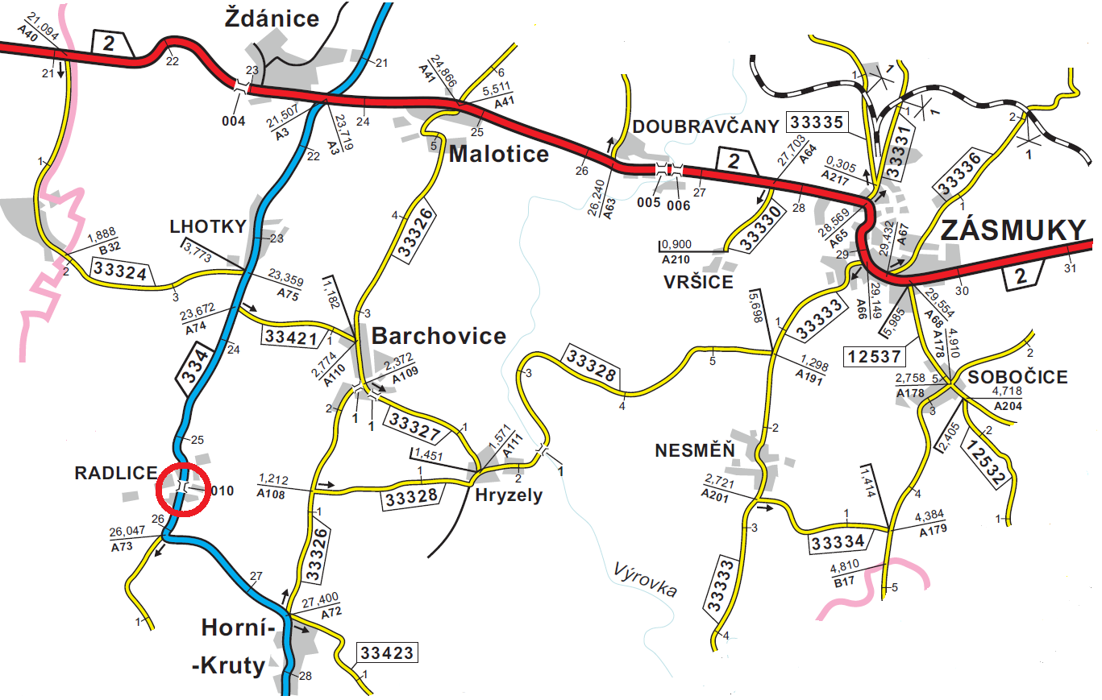

- Předmět akce:
Demolice stávajícího mostu, který je v havarijním stavu - stupeň VII (most je uzavřen pro silniční provoz) a následná výstavba nového objektu.

Nový most je navržen jako jednopolový železobetonový rám s vetknutými, rovnoběžnými křídly. Provizorní převedení vody během stavby je možné pouze v trase stávajícího toku. Nové opěry jsou osazeny přibližně v místě stávajících krajních opěr. Nová délka přemostění je 8,2 m, celková šířka 8,5 m. Most je založen na mikropilotách.

- Předpokládaná výše nákladů dle PDPS:
7.960 tis. Kč s DPH

- Specifikace rozhodujících stavebních objektů:
- Demolice mostu
- Most s jednostranným chodníkem
- Napojení navazující komunikace
- DIO

- Termín realizace: dle SOD
Stavba: předpoklad zahájení v r. 2020
předpokládaná doba 6 měsíců

- Údaje o PDPS:
Projektant: APIS s.r.o., Ohradní 24b, 140 00 Praha 4, Ing. Josef Jirotka

Kontakt :
Miroslav Dostál hlavní mostní technik KSÚS SK, mobil 778 532 514, email: miroslav.dostal@ksus.cz
Ing. Jiří Čapek, mostní technik oblast Kutná Hora, mobil 728 290 934, email: jiri.capek@ksus.cz

Zpracoval: Ing. Jiří Čapek

Datum : 15.1.2020

Fotodokumentace:
 | 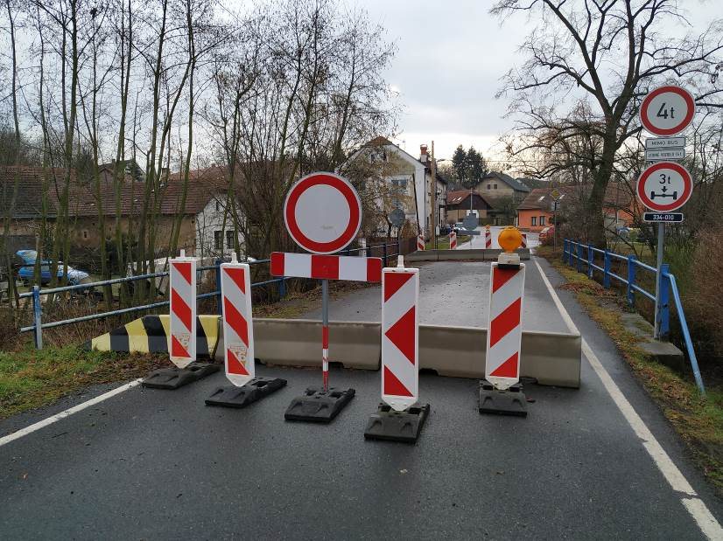 | Šířkové uspořádání po směru staničení.
 | 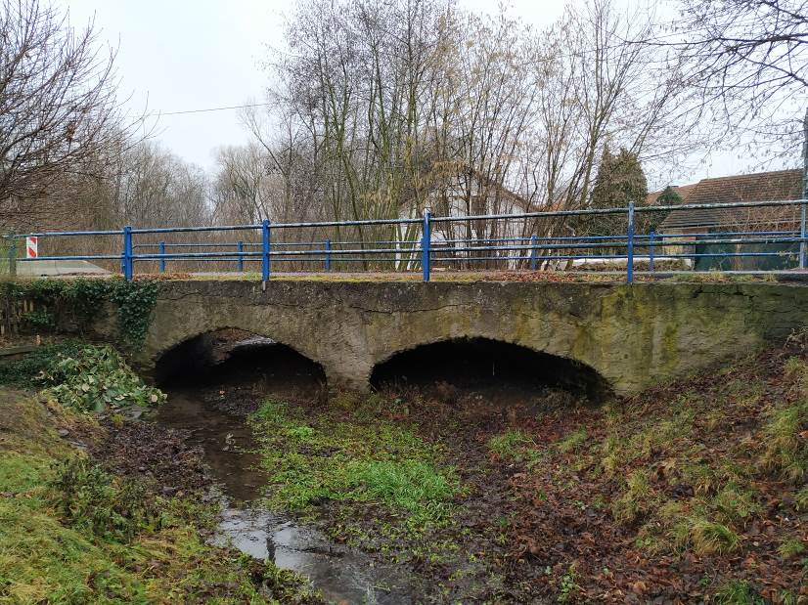 | Pohled na pravý bok mostu.

